《高海拔地区茎用莴苣高产高效栽培技术规程》
编制说明

标 准 名 称： 高海拔地区茎用莴苣高产高效栽培技术规程
项 目 编 号： QHNX103-2026
制、修订类型： 制定
主要起草单位： 青海大学农林科学院
归 口 单 位： 青海省农学会
起 草 时 间：

《高海拔地区茎用莴苣高产高效栽培技术规程》
团体标准编制说明
一、工作简况
（一）任务来源
根据青海大学农林科学院园艺研究所的工作任务要求，申请制定《高海拔地区茎用莴苣高产高效栽培技术规程》团体标准，按照青海省农学会文件《关于下达2026年团体标准项目计划的通知》【青农字[2026]5号】的要求，进行该标准的研制，项目编号QHNX103-2026。
（二）起草单位
青海大学农林科学院、青海昆仑种业集团有限公司、青海出彩农业开发有限公司。
（三）主要起草人
姓名 | 性别 | 职务/职称 | 工作单位 | 任务分工 | 负责章节/附录
朱雪冰 | 女 | 博士后 | 青海大学农林  科学院 | 全面负责 | 全文
王丽慧 | 女 | 副研究员 | 青海大学农林  科学院 | 样品分析 | 第4章 产量指标
张海旺 | 男 | 副研究员 | 青海大学农林  科学院 | 试验布置 | 第6章 定植和收获时间、第7章 品种选择、  第9章 幼苗定植
魏晓强 | 男 | 博士后 | 青海大学农林  科学院 | 数据统计 | 附录A
李伟 | 男 | 助理研究员 | 青海昆仑种业  集团有限公司 | 样品采集 | 第10章 田间管理  第11章 采收及采后处理
孙雪梅 | 女 | 研究员 | 青海大学农林  科学院 | 技术指导 | 第1章 范围、第2章 规范性引用文件、第3章 术语和定义、第5章 产地环境
雷有月 | 女 | 总经理 | 青海出彩农业  开发有限公司 | 试验示范 | 第8章 育苗、  第12章 生产档案
二、制定标准的必要性和意义
茎用莴苣作为青海高原冷凉蔬菜外销的主要种类，在高原冷凉蔬菜产业提质增效和农民增收中占据重要地位，也是青海建设绿色有机农畜产品输出地的重要支撑品类之一。然而，目前青海省茎用莴苣生产仍以经验栽培为主，在品种选择、茬口安排、水肥管理、病虫害绿色防控及采后处理等环节缺乏统一适用的技术标准，导致单产水平不稳、商品整齐度差、投入品利用效率偏低，制约了产业比较效益和市场竞争力的进一步提升。同时，高海拔地区气候冷凉、生育期短、昼夜温差大，生产条件与低海拔产区存在显著差异，直接套用外地标准难以适用，也不利于绿色有机生产要求的全面落实。制定本技术规范，可以将近年来省内试验示范中成熟适用的高原茎用莴苣高产高效栽培技术加以集成和固化，把绿色生产、品质提升与产量保障有机统一起来，有利于规范生产行为、稳定产量与品质、降低生产成本，对推动青海冷凉蔬菜产业标准化发展、支撑绿色有机农畜产品输出地建设、增强“青”字号高原夏菜市场供给能力和促进农民持续增收具有重要的现实意义。
三、主要起草过程
（一）前期工作
该标准立项后，标准制订小组立即着手进行有关茎用莴苣及高海拔地区蔬菜栽培的省内外调研及国家标准、行业标准和地方标准查新工作，在大量收集、整理和分析相关领域技术资料的基础上，按制定标准的要求进行分类整理，同时前往青海省主要茎用莴苣种植区进行实地产地调研，深入了解当地气候条件、栽培习惯、生产瓶颈及实际需求，为科学制定标准奠定了良好基础。经充分调研，目前有关高海拔地区茎用莴苣栽培的技术研究论文较多，但尚无专门针对青海高海拔地区茎用莴苣高产高效栽培的国家标准、行业标准或青海省地方标准。制定本技术规范，可填补该领域标准空白，为青海高海拔地区茎用莴苣生产的标准化、规范化和高效化提供技术支撑，促进当地冷凉蔬菜产业高质量发展。
（二）成立起草小组
为做好《高海拔地区茎用莴苣高产高效栽培技术规程》团体标准的编制工作，青海大学农林科学院园艺研究所的专业技术人员从2024年4月起开展了相关标准的试验研究及编写部署工作。起草小组由科研院所、种业企业及农业开发企业的多学科专业人员组成，明确了各成员的职责分工，制定了详细的工作计划和进度安排，确保标准制定工作有序推进。
（三）系统总结和归纳
2024年—2025年，在理论研究与实地调研的基础上，结合青海高海拔地区高原冷凉气候特点，起草小组在多个种植区域开展了田间试验，对栽培条件、定植密度、水肥管理等关键技术参数进行了优化和确定。起草小组对试验过程中出现的各类问题进行了系统总结归纳，通过反复研讨，提出了标准制定提纲，确定了标准的基本框架和主要内容，形成了《高海拔地区茎用莴苣高产高效栽培技术规程》初稿。
（四）征求意见
2026年，在认真听取相关专家和生产一线技术人员对标准的建议，并结合实际操作反馈后，起草小组确定了本标准中各项技术指标的具体参数。同时，认真查阅了标准制定的相关文件和规范，对标准的格式、内容、术语表达方式等进行了深入学习，严格遵循GB/T 1.1-2020《标准化工作导则》所规定的标准编写要求起草了“高海拔地区茎用莴苣高产高效栽培技术规程”标准文本，经多次内部修改和专家审阅修改后，形成送审稿。
在标准起草过程中，起草小组向青海大学、中科院西北高原生物研究所、青海师范大学、青海民族大学、青海省农作物种子站等5家省内相关单位发送了征求意见稿。共收到反馈意见13条，起草小组逐条进行了分析处理，其中采纳7条，部分采纳6条，不采纳0条，并形成了《征求意见汇总处理表》（见附件1）。
（五）技术审查
2026年10月10日，青海省农学会组织相关专家对由青海大学农林科学院起草的《青海高海拔地区茎用莴苣高产高效栽培技术规程》团体标准进行了审查。共收到意见11条，其中采纳11条，部分采纳0条，不采纳0条，并形成了《技术审查意见汇总处理表》（见附件2）。
四、制定标准的原则和依据，与现行法律、法规、标准的关系
（一）青海省相关政策依据
本标准制定过程中，遵循青海省关于推动特色农业产业发展的有关政策要求。茎用莴苣作为青海冷凉气候区的重要经济作物，已在湟中区国家现代农业产业园建设中作为特色蔬菜进行规模化种植和科技示范。青海省在冷凉蔬菜产业发展中强调“推进蔬菜生产区域化、绿色化、有机化、规模化、标准化”、“强化蔬菜核心技术攻关”，本标准服务于青海高海拔地区茎用莴苣高产高效栽培的标准化需求，与省级农业产业发展方向保持一致。
（二）团体标准管理规定
本标准按照《团体标准管理规定》（国标委联〔2019〕1号）、《青海省农学会标准制修订管理办法》（青农学字〔2019〕10号）、《青海省农学会标准化工作组织管理办法》规定的程序和要求制定，遵循开放、公平、透明的原则，经过提案、立项、起草、征求意见、审查等环节。按照青海省农学会、青海省标准化协会关于2026年度联合团体标准项目计划（青农字〔2026〕5号）的要求，与现有国家标准、行业标准及地方标准紧密衔接，避免交叉和矛盾。
（三）国家标准与行业标准依据
本标准按照GB/T 1.1—2020《标准化工作导则 第1部分：标准化文件的结构和起草规则》的要求和规定编写，遵循《中华人民共和国标准化法》的有关规定，技术要求不低于强制性标准的相关技术要求。本标准制定过程中参照的主要标准与准则见下表：
参照标准与准则
序号 | 标准号 | 标准名称
1 | GB 13735 | 聚乙烯吹塑农用地面覆盖薄膜
2 | GB 16715.5 | 瓜菜作物种子 第五部分：绿叶菜类
3 | GB/T 19812.1 | 塑料节水灌溉器材  第1部分：单翼迷宫式滴灌带
4 | GB/T 35795 | 全生物降解农用地面覆盖薄膜
5 | GB/T 42478 | 农产品生产档案记载规范
6 | NY/T 391 | 绿色食品 产地环境质量
7 | NY/T 393 | 绿色食品 农药使用准则
8 | NY/T 394 | 绿色食品 肥料使用准则
9 | T/QHNX 057-2026 | 莴苣类蔬菜穴盘育苗技术规程
（四）与现行法律法规的关系

本标准与现行法律法规没有冲突。
五、标准主要条款的说明

1.育苗条款的引用说明

本标准第8章育苗中关于“育苗”的规定：育苗应执行青海省团体标准T/QHNX 057-2026《莴苣类蔬菜穴盘育苗技术规程》，本标准不再重复规定育苗基质、种子处理、催芽、播种量及苗期管理等技术内容。

1.1 引用理由

T/QHNX 057-2026《莴苣类蔬菜穴盘育苗技术规程》是起草团队前期制定的青海省团体标准，已对莴苣类蔬菜穴盘育苗的基质选择、种子处理、催芽、播种量、苗期温湿度管理等技术内容作出系统规定，并在青海主产区推广应用。本标准聚焦于茎用莴苣定植后的高产高效栽培技术，育苗环节直接引用T/QHNX 057-2026，可避免标准间内容重复和交叉矛盾，保持标准体系的协调性。

1.2 适用范围衔接

T/QHNX 057-2026适用于莴苣类蔬菜，包括叶用莴苣和茎用莴苣，本标准适用的茎用莴苣（茎用莴苣）属于其适用范围之内，引用关系明确、适用性匹配。其中茎用莴苣育苗应按T/QHNX 057-2026中相关章节执行。

1.3 标准体系衔接

本标准与T/QHNX 057-2026共同构成青海高海拔地区茎用莴苣从育苗到栽培的完整技术标准链：T/QHNX 057-2026解决“怎么育苗”的问题，本标准解决“怎么定植、怎么管理、怎么采收”的问题，两者在技术内容上相互衔接、互不冲突，形成育苗与栽培配套的标准化技术体系。

1.4 与相关标准的关系

本标准第8章育苗引用T/QHNX 057-2026，与GB 16715.5《瓜菜作物种子 第五部分：绿叶菜类》、NY/T 2312《蔬菜育苗技术规程 通则》等标准相互协调，不构成冲突。

2.不同氮磷钾配比对茎用莴苣产量及营养品质的影响

2.1研究目的

本研究立足于青海高原特殊生态环境，基于“3414”肥效试验，采用高效液相色谱（HPLC）技术定量分析茎用莴苣肉质茎的蔗糖、葡萄糖、果糖及草酸、抗坏血酸、柠檬酸的含量变化，探究不同氮磷钾配比对高原茎用莴苣主要营养品质的影响。在此基础上，进一步通过主成分分析进行综合评价，系统分析不同氮磷钾配比对茎用莴苣农艺性状、营养品质方面的影响，以期为高原茎用莴苣的精准施肥提供理论支撑，为本标准施肥条款的确定提供直接数据依据。

2.2材料与方法

2.2.1试验地概况

试验于2024年4—9月在青海大学园艺创新基地露地进行（101°45′E，36°42′N）。该地区为湟水流域灌溉区，海拔2280 m，属于高原大陆性气候。土壤为栗钙土，播前土壤基础理化性状（0~20 cm）为：pH=8.12，有机质20.28 g/kg、全氮1.17 g/kg、全磷2.18 g/kg、全钾22.50 g/kg、速效氮69.00 mg/kg、速效磷65.00 mg/kg、速效钾229.00 mg/kg。

2.2.2试验材料

供试茎用莴苣材料为青海省农林科学院提供，编号为WS1。供试肥料为尿素（含N 46%）、过磷酸钙（含P₂O₅ 12%）和硫酸钾（含K₂O 40%）。

2.2.3试验处理

试验采用“3414”回归设计，即3因素4水平14个处理（表1），采用随机区组试验设计。种植模式为起垄覆膜，小区面积9 m²，株行距为30 cm×30 cm，每个小区种植100株。试验于2024年4月10日育苗，5月15日移栽定植，在8月产品器官收获期进行农艺性状调查及取样测定。
表1 试验各处理的肥料施用量及各养分比例
处理 | N | P₂O₅ | K₂O | 小区施肥量（kg/hm²）
 |  |  |  | 尿素 | 过磷酸钙 | 硫酸钾
1 | 0 | 0 | 0 | 0.00 | 0.00 | 0.00
2 | 0 | 9.6 | 8 | 0.00 | 111.3 | 27.8
3 | 9 | 9.6 | 8 | 27.2 | 111.3 | 27.8
4 | 18 | 0 | 8 | 54.4 | 0.00 | 27.8
5 | 18 | 4.8 | 8 | 54.4 | 55.6 | 27.8
6 | 18 | 9.6 | 8 | 54.4 | 111.3 | 27.8
7 | 18 | 14.4 | 8 | 54.4 | 166.9 | 27.8
8 | 18 | 9.6 | 0 | 54.4 | 111.3 | 0.00
9 | 18 | 9.6 | 4 | 54.4 | 111.3 | 13.9
10 | 18 | 9.6 | 12 | 54.4 | 111.3 | 41.7
11 | 27 | 9.6 | 8 | 81.6 | 111.3 | 27.8
12 | 9 | 4.8 | 8 | 27.2 | 55.6 | 27.8
13 | 9 | 9.6 | 4 | 27.2 | 111.3 | 13.9
14 | 18 | 4.8 | 4 | 54.4 | 55.6 | 13.9

2.2.4测定指标与方法

（1）农艺性状指标及产量测定

采用卷尺测量茎用莴苣植株的株高、最大叶长、最大叶宽、肉质茎长；游标卡尺测量叶柄宽、叶柄厚、肉质茎粗；记录肉质茎叶片数；电子秤对单茎重进行称重。产量测算按每平方米对茎用莴苣进行称重，重复3次。

（2）营养品质含量测定

采用岛津LC-20AT高效液相色谱仪测定蔗糖、葡萄糖、果糖含量。将肉质茎烘干至恒重后粉碎，称取干样1 g经80℃水浴20 min提取，使用Shim-pack SCR-101-C糖分析柱，超纯水为流动相，流速1 mL/min，柱温80℃，进样量10 μL。

使用岛津SPD-20A高效液相色谱仪测定草酸、抗坏血酸、柠檬酸含量。称取鲜样1 g，加入预冷KH₂PO₄缓冲液研磨定容至10 mL，12000 r/min离心10 min，上清经0.22 μm滤膜过滤后进行测定。色谱柱为Shim-pack GIST，流动相为0.05 mol/L KH₂PO₄缓冲液（pH=2.3）与甲醇体积比9:1，流速0.5 mL/min，柱温35℃，检测波长210 nm、214 nm，进样量10 μL。
分别配制200 mg/mL各标准品母液，稀释得到 10 mg /mL、5 mg /mL、2. 5 mg /mL、1. 25 mg /mL、0. 625 mg /mL 系列混合标准溶液并绘制标准曲线，以标准品保留时间定性，其中蔗糖、葡萄糖、果糖出峰时间分别为 7. 2 min、8. 3 min、9. 8 min，草酸、抗坏血酸、柠檬酸出峰时间分别为 5. 6 min、6. 9 min、8. 8min，将样品峰面积代入回归方程计算各组分含量 (表2) 。

表2 可溶性糖和有机酸的回归方程
物质 | 组分 | 回归方程 | 相关系数（R²）
可溶性糖 | 蔗糖 | y＝287 15.442 7X+145 0.175 3 | 0.997
可溶性糖 | 葡萄糖 | y=310 45.954 8X+112.243 5 | 1.000
可溶性糖 | 果糖 | y=208 45.634 6X-379.854 2 | 1.000
有机酸 | 草酸 | y＝167 69X+5×106 | 0.997 0
有机酸 | 抗坏血酸 | y=23620X+256 319 | 0.999 9
有机酸 | 柠檬酸 | y=275 5.3X+814 53 | 1.000 0

2.2.5 主成分分析法

采用主成分分析法（特征值>1）从原始指标中提取出5个公因子（FAC-1至FAC-5），并采用最大方差法进行正交旋转，得到因子载荷矩阵，以明确各指标与因子的隶属关系。随后，采用模糊隶属函数法对农艺性状和营养指标进行综合评价，隶属函数公式为：

μ(Xᵢ) = (Xᵢ - Xₘᵢₙ) / (Xₘₐₓ - Xₘᵢₙ)

式中：Xᵢ表示第i个综合指标值；Xₘₐₓ和Xₘᵢₙ分别代表该指标均值的最大值和最小值。

2.2.6 数据分析

采用 Microsoft Excel 2019 进行数据处理、SPSS 20. 0 软件统计分析、Origin 2021 进行作图。

2.3 结果与分析

2.3.1 不同氮磷钾配比对茎用莴苣农艺性状及产量的影响
由图 1 可知，不同施肥处理对茎用莴苣各农艺性状的影响存在较大差异。其中，处理11 的单茎重、叶长及茎叶数均达到最高值，分别为738. 83 g，34. 8 cm，58 片，表明该施肥组合有效促进植株营养生长与器官形态建成；处理13的株高最高，为77. 0 cm； 处理3的株高、叶长、叶宽分别为69. 0cm、34. 3 cm、7. 8 cm，均处于中等水平，整体营养生长较为旺盛，器官发育相对均衡；相比之下，处理 14 的单茎重、叶柄宽及肉质茎长均为各处理中最低，分别为539 g、9. 32 mm、43. 67 cm; 处理7的株高、叶宽为最低值，分别为 60. 7 cm、6. 4 cm。单茎重、肉质茎长、株高均是影响茎用莴苣产量形成的核心指标，综合主要农艺性状来看，处理11（N 27 kg/hm²、P₂O₅ 9.6 kg/hm²、K₂O 8 kg/hm²）综合表现最优。

2.3.2 不同氮磷钾配比对茎用莴苣产量的影响
由图2可知，不同施肥处理后茎用莴苣产量存在明显差异。处理11的产量最高，达到77.57 t/hm²，较处理1（CK）增产10.65%，且与其他处理间存在显著差异（P<0.05）；处理13次之，较处理1增产2.00%；处理4的产量为70.58 t/hm²，较处理1增产0.67%；处理14、6、7的产量相对较低，较处理1分别减产19.27%、8.12%、12.04%。综合农艺性状与产量结果来看，处理11（N 27 kg/hm²、P₂O₅ 9.6 kg/hm²、K₂O 8 kg/hm²）可显著提升茎用莴苣产量。
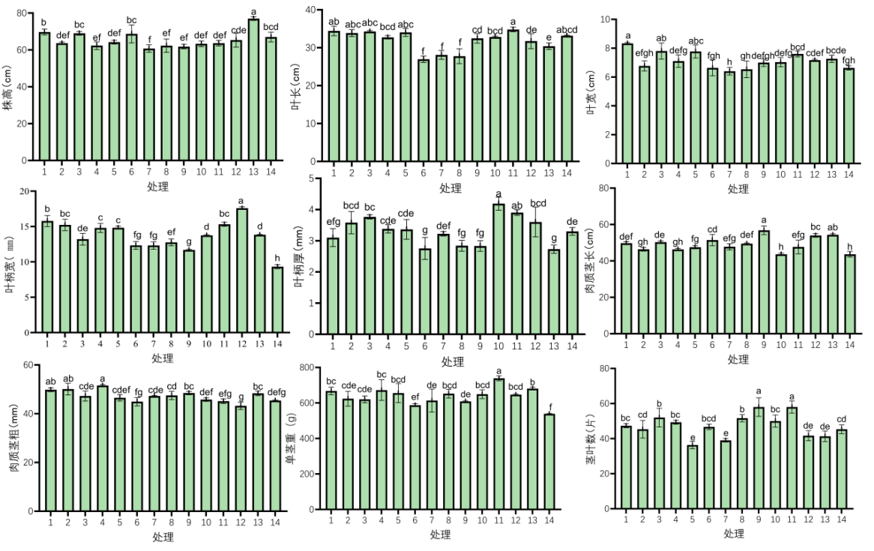
图1 不同氮磷钾配比对茎用莴苣农艺性状的影响
注：A：株高；B：叶长；C：叶宽；D：叶柄宽；E：叶柄厚；F：肉质茎长；G：肉质茎粗；H：单茎重；I：茎叶数。图中不同的小写字母代表各处理之间相比存在显著性差异（P<0.05）。下同。
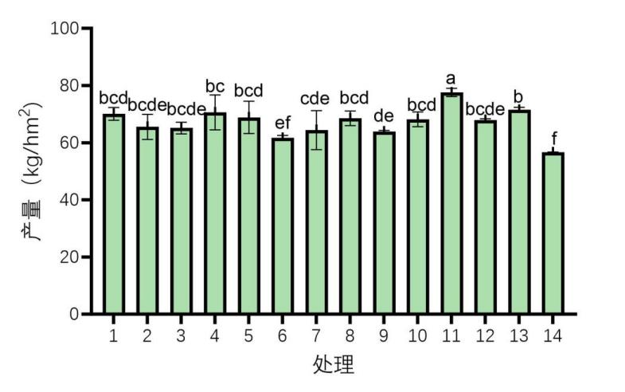
图2不同氮磷钾配比对茎用莴苣产量的影响
注：按每公顷105000株计算。

2.3.3 不同氮磷钾配比对茎用莴苣肉质茎营养品质的影响
由图3 可知，不同施肥处理对茎用莴苣肉质茎营养品质的影响差异较大。在可溶性糖含量方面，处理11的葡萄糖与果糖含量最高，分别为19.89 mg/g、66.12 mg/g，蔗糖含量为17.89 mg/g，处于中等水平；处理7的蔗糖、葡萄糖及果糖含量均处于较低水平，分别为15.54 mg/g、5.70 mg/g、37.64 mg/g；处理3的葡萄糖、果糖、蔗糖含量分别为32.47 mg/g、15.25 mg/g、57.30 mg/g，其葡萄糖、果糖含量均排名第3，而蔗糖含量仅低于处理11，整体上表现较优。在有机酸组分方面，各施肥处理下的肉质茎抗坏血酸含量较处理1（CK）均有不同程度的提升，其中处理3的抗坏血酸含量为66.31 mg/g，高于其他处理，处理11次之。处理10的草酸和柠檬酸含量均最高，分别为18645.53 mg/g、2601.10 mg/g。
图3 不同氮磷钾配比对茎用莴苣肉质茎营养品质的影响
注：A：葡萄糖；B：蔗糖；C：果糖；D：草酸；E：抗坏血酸；F：柠檬酸。

2.3.4 茎用莴苣肉质茎不同性状的主成分分析
由表3可知，主成分分析后提取特征值>1的主成分5个，其累计贡献率达到80.884%。由表4可知，14个施肥处理对茎用莴苣综合表现的影响存在较大差异。处理11综合得分最高（0.796），在产量、营养品质等核心维度均表现最优，为茎用莴苣高产优质栽培的优选施肥处理；处理3次之，各性状表现均衡稳定，可作为生产实践中的备选方案；处理7综合得分最低，各个性状均受到明显抑制，是所有处理中综合表现最差的施肥组合。
表3 茎用莴苣肉质茎不同性状的主成分分析
指标 | 主成分
指标 | F1 | F2 | F3 | F4 | F5
茎部草酸 | -0.141 | 0.081 | 0.254 | -0.054 | -0.021
茎部抗坏血酸 | 0.006 | 0.15 | -0.156 | 0.171 | 0.328
茎部柠檬酸 | -0.171 | 0.135 | -0.002 | -0.074 | -0.059
茎部蔗糖 | 0.01 | -0.086 | 0.372 | 0.225 | 0.089
茎部葡萄糖 | 0.045 | 0.221 | 0.07 | -0.171 | 0.116
茎部果糖 | 0.037 | 0.231 | 0.093 | -0.078 | 0.024
株高 | 0.016 | -0.098 | 0.348 | -0.171 | 0.123
叶长 | 0.139 | 0.082 | 0.205 | 0.287 | -0.079
叶宽 | 0.176 | -0.009 | 0.277 | 0.007 | 0.001
叶柄宽 | 0.182 | 0.013 | 0.008 | -0.22 | -0.164
叶柄厚 | 0.085 | 0.215 | 0.024 | 0.144 | -0.127
肉质茎长 | 0.017 | -0.131 | 0.021 | -0.266 | 0.488
肉质茎粗 | 0.062 | -0.154 | -0.105 | 0.337 | -0.196
单茎重 | 0.201 | -0.007 | -0.127 | -0.135 | 0.01
茎叶数 | 0.049 | 0.035 | -0.068 | 0.295 | 0.558
产量 | 0.201 | -0.007 | -0.126 | -0.135 | 0.01
特征值 | 4.325 | 3.821 | 1.889 | 1.634 | 1.272
贡献率（%) | 27.034 | 23.882 | 11.807 | 10.211 | 7.949
累计贡献率(%) | 27.034 | 50.916 | 62.724 | 72.935 | 80.884

表4 基于农艺性状、营养品质和产量的综合评价
处理 | FAC-1 | FAC-2 | FAC-3 | FAC-4 | FAC-5 | μ1 | μ2 | μ3 | μ4 | μ5 | 得分 | 排序
1 | 1.054 | -1.338 | 1.588 | 0.479 | -0.682 | 0.803 | 0.106 | 1.000 | 0.717 | 0.282 | 0.564 | 4
2 | 0.168 | 0.220 | -0.123 | 0.943 | -0.830 | 0.554 | 0.557 | 0.510 | 0.874 | 0.239 | 0.558 | 5
3 | 0.543 | 0.590 | 1.020 | 1.005 | 1.327 | 0.660 | 0.665 | 0.837 | 0.895 | 0.866 | 0.737 | 2
4 | 0.878 | -0.645 | -1.456 | 1.034 | -0.849 | 0.753 | 0.306 | 0.128 | 0.905 | 0.233 | 0.498 | 8
5 | 0.637 | 0.430 | 0.421 | -1.039 | -1.653 | 0.686 | 0.618 | 0.666 | 0.205 | 0.000 | 0.535 | 7
6 | -1.404 | 0.230 | 0.276 | -1.529 | 0.760 | 0.114 | 0.560 | 0.624 | 0.039 | 0.701 | 0.368 | 11
7 | -1.134 | 0.014 | -1.904 | -0.301 | -0.800 | 0.189 | 0.497 | 0.000 | 0.454 | 0.248 | 0.292 | 14
8 | -0.320 | -1.128 | -0.795 | 0.146 | 0.290 | 0.417 | 0.167 | 0.318 | 0.605 | 0.564 | 0.367 | 13
9 | -0.564 | -0.687 | -0.502 | 0.679 | 1.789 | 0.349 | 0.294 | 0.402 | 0.785 | 1.000 | 0.460 | 10
10 | -0.404 | 1.748 | 0.390 | 0.176 | -0.650 | 0.394 | 1.000 | 0.657 | 0.615 | 0.291 | 0.629 | 3
11 | 1.757 | 1.461 | -0.862 | -0.108 | 1.199 | 1.000 | 0.917 | 0.299 | 0.519 | 0.829 | 0.796 | 1
12 | 0.375 | 0.416 | 0.310 | -1.646 | 0.189 | 0.612 | 0.614 | 0.634 | 0.000 | 0.535 | 0.531 | 6
13 | 0.221 | -1.703 | 0.498 | -1.152 | 0.295 | 0.569 | 0.000 | 0.688 | 0.167 | 0.566 | 0.367 | 12
14 | -1.809 | 0.392 | 1.140 | 1.316 | -0.383 | 0.000 | 0.607 | 0.872 | 1.000 | 0.369 | 0.469 | 9

2.4 小结
本研究系统探讨了不同氮磷钾配比对茎用莴苣农艺性状、产量及营养品质的影响。结果表明：
（1）产量方面：处理11（N 27 kg/hm²、P₂O₅ 9.6 kg/hm²、K₂O 8 kg/hm²）产量最高，达77.57 t/hm²，较对照增产10.65%，表明适量增施氮肥有利于茎用莴苣生物量的积累。
（2）品质方面：适量增施氮肥（处理11）能显著提高肉质茎中葡萄糖和果糖等碳水化合物的积累，并维持较高的有机酸含量，表明氮可能通过调控光合作用及糖分转运过程，直接影响植物体内的碳代谢。
（3）综合评价：处理11（N 27 kg/hm²、P₂O₅ 9.6 kg/hm²、K₂O 8 kg/hm²）在农艺性状、产量及营养品质等指标表现最优，主成分分析与综合评价结果也表明该处理最好，可作为本试验的最佳施肥组合。
（4）本试验处理11的氮磷钾用量（N 27 kg/hm²、P₂O₅ 9.6 kg/hm²、K₂O 8 kg/hm²）是在试验区土壤速效磷65 mg/kg、速效钾229 mg/kg的高地力条件下得出的最优配比，其核心结论是“该地力条件下适当增施氮肥、控制磷钾用量有利于产量和品质提升”。本标准面向青海高海拔地区不同地力水平的茎用莴苣生产，土壤速效磷钾含量差异较大，因此标准推荐采用均衡型复合肥（15:15:15以上）40 kg/667m²作基肥，并注明“根据地力，肥料施用量可适当调整”。试验一的价值在于为“科学施肥、基追结合”的施肥原则和“根据地力调整”的表述提供了理论支撑，具体用量综合生产调研和NY/T 496《肥料合理使用准则》确定。

3 不同栽培方式（覆膜、不覆膜）与种植密度对茎用莴苣生长及品质的影响

3.1 研究目的
本研究以平畦栽培为基础种植模式，设置地膜覆盖与露地栽培（不覆膜）两种处理，并设置不同种植密度，系统探究不同处理对茎用莴苣农艺性状、营养品质及生育进程的影响，明确各指标的变化特征与响应规律，旨在筛选高原生态区茎用莴苣优质高效栽培的适宜栽培方式与合理群体密度，为本标准定植密度和覆膜栽培条款的确定提供直接数据支撑。

3.2 材料与方法

3.2.1 供试材料
供试材料为青海省蔬菜遗传与生理重点实验室自育茎用莴苣资源WS120，为早熟品种，其表型为紫绿色尖叶，白绿皮绿肉。由青海省农林科学院园艺所提供。

3.2.2 试验设计
试验于2025年3月至2025年8月在青海大学园艺创新基地进行。试验区土壤有机质含量为20.28 g/kg，pH值8.12，土壤含全氮1.17 g/kg、全磷2.18 g/kg、全钾22.50 g/kg、速效氮69 mg/kg、速效磷65 mg/kg和速效钾229 mg/kg。试验材料统一在育苗温室育苗，于3月20日进行育苗，播种在72孔黑色PVC塑料穴盘内，白天温度控制在18~20℃，夜间8~10℃。长至4~5片真叶时定植，于4月15日进行定植，定植后通过滴灌浇透定根水，缓苗后按当地常规栽培管理措施进行统一管理，各处理田间管理水平保持一致。小区试验面积为55 m²，长11 m，宽5 m。3次重复，随机区组排列。以平畦栽培为基础种植模式，栽培方式为：覆膜（A1），不覆膜（A2）。种植密度为：B1（25×25 cm）、B2（30×30 cm）、B3（35×35 cm）、B4（40×40 cm）、B5（45×45 cm）(表5)。
表5 试验不同处理
品种 | 种植密度（cm) | 编号 | 栽培方式 | 编号 | 处理
WS120 | 25×25 | A1 | 覆膜 | B1 | A1B1
WS120 | 30×30 | A2 | 覆膜 | B1 | A2B1
WS120 | 35×35 | A3 | 覆膜 | B1 | A3B1
WS120 | 40×40 | A4 | 覆膜 | B1 | A4B1
WS120 | 45×45 | A5 | 覆膜 | B1 | A5B1
WS120 | 25×25 | A1 | 不覆膜 | B2 | A1B2
WS120 | 30×30 | A2 | 不覆膜 | B2 | A2B2
WS120 | 35×35 | A3 | 不覆膜 | B2 | A3B2
WS120 | 40×40 | A4 | 不覆膜 | B2 | A4B2
WS120 | 45×45 | A5 | 不覆膜 | B2 | A5B2

3.2.3 指标测量与方法
试验测定于茎用莴苣产品器官收获期，每个小区随机选取5株进行调查研究。农艺性状的调查采用测量法（主要仪器是游标卡尺、卷尺和天平秤），调查10个指标，分别为株高、叶长、叶宽、叶柄宽、叶柄厚、叶片数、肉质茎长、肉质茎粗、单茎重、单株重。所有的农艺性状依据《莴苣种质资源描述规范和数据标准》进行调查。
品质指标测量：采用考马斯亮蓝G-250法测定可溶性蛋白；维生素C使用北京盒子生工（boxbio）试剂盒检测；可溶性糖含量使用北京盒子生工（boxbio）试剂盒检测；维生素E含量采用亚科因试剂盒。
在茎用莴苣成熟期，每个小区随机选取5株，称量单株种子产量（主要仪器为天平秤）。观察在覆膜与不覆膜处理下其生育期（育苗时间、移植时间、产品器官收获期、开花期、抽薹期、成熟期）的变化。

3.2.4 数据处理与分析
采用Microsoft Excel 2019进行数据处理，SPSS 20.0软件统计分析，利用Origin 2021进行作图。将各农艺性状、营养指标及亩产进行模糊隶属函数分析，隶属函数公式为：μ(Xᵢ) = (Xᵢ - Xₘᵢₙ) / (Xₘₐₓ - Xₘᵢₙ)，其中Xᵢ表示第i个综合指标值，Xₘₐₓ和Xₘᵢₙ分别代表该指标均值的最大值和最小值。

3.3 结果与分析

3.3.1 不同种植密度下栽培方式对农艺性状的影响
不同种植密度下栽培方式对茎用莴苣的农艺性状有不同的影响（图4）。茎用莴苣产品器官收获期，株高以A2B1、A3B1处理表现最优，较对应A2B2、A3B2处理分别显著增高8.00%、8.02%，A1、A2处理下植株易徒长；叶片长以A2B1（39.44 cm）处理最优，较A2B2处理显著增加6.95%。叶宽方面，仅A1B1（9.46 cm）处理显著高于A1B2处理，增幅达12.68%，其余各处理间无显著差异，说明叶长性状相对稳定。叶柄宽表现为A1B1~A5B1各覆膜处理均显著高于对应不覆膜处理A1B2~A5B2；叶柄厚以A1B1、A2B1、A3B1处理均显著高于其对应B2处理；随种植密度降低（株行距增大）整体呈递增趋势，说明适度稀植可扩大植株单株光合叶面积，叶片数A3B1处理显著高于A3B2处理，高出8.44%。
产量相关性状中，A2B1处理肉质茎长达到37.56 cm，较A2B2处理显著增加6.22%；肉质茎粗差异显著，A2B1、A3B1、A4B1处理均显著高于对应B2处理，增幅依次为7.77%、8.16%、8.52%。单茎重与单株重均表现出一致规律，A1B1、A2B1、A3B1、A5B1处理均显著高于对应B2处理。单株种子产量随种植密度降低呈上升趋势，且A3B1、A4B1、A5B1处理产量均显著高于对应B2处理。亩产随着种植密度的降低而逐渐下降；A1B1~A4B1各覆膜处理产量均显著高于对应不覆膜处理A1B2~A4B2。
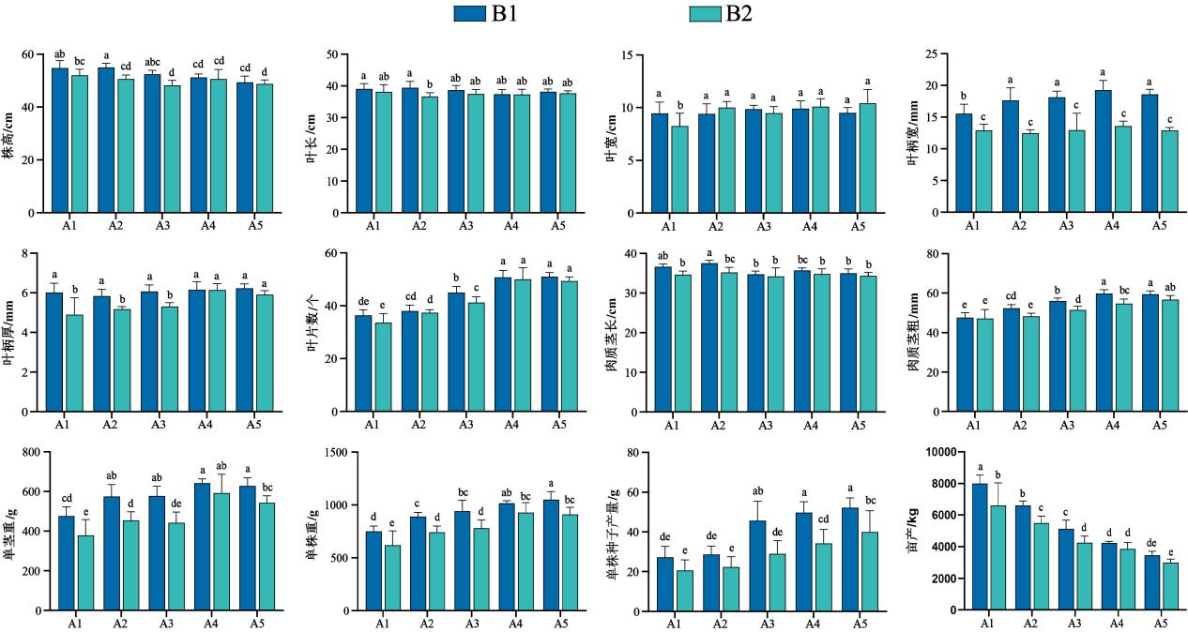
图4 不同种植密度下栽培方式对营养品质的影响

3.3.2 不同种植密度下栽培方式对营养品质的影响
不同种植密度下栽培方式对茎用莴苣的营养品质有着不同的影响（图5）。茎用莴苣产品器官收获期，可溶性糖含量随种植密度减小（株行距增大）整体逐渐升高，但各处理间差异不显著；所有密度水平下，覆膜与不覆膜处理间维生素E含量均无显著差异。在A3B1、A4B1、A5B1处理下，茎用莴苣可溶性蛋白和维生素C含量均显著高于对应A3B2、A4B2、A5B2处理，增幅依次为19.21%、17.17%、17.97%和11.87%、11.84%、13.11%。
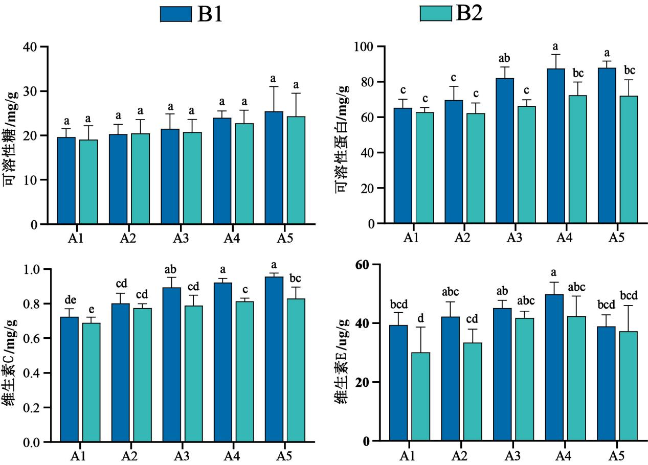
图5 不同种植密度下栽培方式对营养品质的影响

3.3.3 不同种植密度下栽培方式对生育期的影响
由表6可知，B1（覆膜）处理对茎用莴苣（WS120）生育进程具有显著促进作用。在相同育苗时间与定植时间条件下，不同试验处理显著调控了茎用莴苣各关键生育时期进程。同一B（覆膜和不覆膜）因素水平下，随着A（密度）因素梯度升高，植株抽薹期、开花期、成熟期均呈现依次延后的变化规律；相较于B1（覆膜）处理，B2（不覆膜）处理整体生育进程显著推迟，各生殖生长时期均出现明显时间顺延，B1（覆膜）处理的产品器官收获期较B2（不覆膜）处理提前8天。整体来看，地膜覆盖可有效加速茎用莴苣各生育阶段的发育进程，使产品器官收获期及后续生殖生长阶段均显著提前，这表明覆膜栽培能优化高原地区茎用莴苣的生育节律，为实现早熟、丰产提供了有利条件。
表6 不同种植密度下栽培方式对生育期的影响
序号 | 产品器官收获期 | 抽薹期 | 开花期 | 成熟期
A1B1 | 6月4日 | 6月14日（10d） | 6月26日（22d） | 8月10日（67d）
A2B1 | 6月4日 | 6月16日（12d） | 6月28日（24d） | 8月12日（69d）
A3B1 | 6月4日 | 6月18日（14d） | 7月1日（27d） | 8月14日（71d）
A4B1 | 6月4日 | 6月20日（16d） | 7月3日（29d） | 8月16日（73d）
A5B1 | 6月4日 | 6月22日（18d） | 7月5日（31d） | 8月16日（73d）
A1B2 | 6月12日 | 6月22日（10d） | 7月6日（24d） | 8月22日（71d）
A2B2 | 6月12日 | 6月24日（12d） | 7月7日（25d） | 8月24日（73d）
A3B2 | 6月12日 | 6月26日（14d） | 7月10日（28d） | 8月26日（75d）
A4B2 | 6月12日 | 6月28日（16d） | 7月12日（30d） | 8月28日（77d）
A5B2 | 6月12日 | 6月28日（16d） | 7月12日（30d） | 8月30日（79d）

3.3.4 主成分分析
将WS120的10个农艺性状指标、4个营养物质含量及种子重量和亩产的测定值标准化处理后，采用SPSS软件对数据进行主成分分析后提取特征值大于1的3个主成分（表7），结果表明：3个主成分累计贡献率均达到91.667%，说明这3个主成分能够全面覆盖原始指标的全部信息，特征值分别为9.819、3.817、1.032，第1主成分（F1）作为主导因子，特征值最高，集中反映了单株商品产量与营养品质的协同效应，贡献率为61.366%。
由于农艺性状与营养品质指标较多，在此初步降维的基础上，结合指标的生物学意义、数据代表性及相关性分析结果（表8），选取第1主成分、第2主成分中较高载荷量（>0.8）株高、叶长、叶柄宽、叶柄厚、肉质茎长、单茎重、单株重、维生素C、可溶性蛋白、维生素E这10个核心指标，对该10个核心指标再次进行主成分分析以确保其仍能保留足够的原始信息，结果显示其累计贡献率为85.920%，满足主成分分析的信息保留要求（累计贡献率≥85%），说明筛选后的10个核心指标可有效替代全部指标进行后续综合评价。
表7 主成分分析结果
主成分 | 特征值 | 贡献率（%） | 累计贡献率（%）
1 | 9.819 | 61.366 | 61.366
2 | 3.817 | 23.854 | 85.219
3 | 1.032 | 6.447 | 91.667

表8 10个核心指标主成分分析结果
主成分 | 特征值 | 贡献率（%） | 累计贡献率（%）
1 | 5.822 | 58.221 | 58.221
2 | 2.770 | 27.699 | 85.920

3.3.5 隶属函数综合评价
对选取株高、叶长、叶柄宽、叶柄厚、肉质茎长、单茎重、单株重、维生素 C、可溶性蛋白、维生素 E 共 10 个载荷量较高的核心指标，采用隶属函数法进行综合评价（表9），WS120的综合得分为0.134-0.775，不同密度下覆膜与不覆膜综合表现为A2B1＞A4B1＞A3B1＞A5B1＞A1B2＞A4B2＞A5B1＞A3B2＞A2B2＞A1B2，A2B1处理得分为0.775，排名为第一。
表9 隶属函数综合评价
处理 | 得分 | 排名
A1B1 | 0.582 | 5
A2B1 | 0.775 | 1
A3B1 | 0.683 | 3
A4B1 | 0.753 | 2
A5B1 | 0.671 | 4
A1B2 | 0.134 | 10
A2B2 | 0.166 | 9
A3B2 | 0.204 | 8
A4B2 | 0.454 | 6
A5B2 | 0.343 | 7

3.4 小结
本研究系统探讨了不同种植密度与栽培方式对茎用莴苣农艺性状、营养品质及生育进程的影响。结果表明：
（1）种植密度方面：随着种植密度的增加，单位面积经济产量显著提升，但单株茎重与茎粗呈显著下降趋势。A1（25×25 cm）密度处理下株高显著高于其他处理，更有利于肉质茎的伸长生长；随种植密度降低，作物营养品质含量呈上升趋势。随着种植密度水平梯度升高，植株抽薹期、开花期及成熟期均呈逐期延后趋势。
（2）覆膜栽培方面：在同一种植密度下，B1（覆膜）处理的茎用莴苣农艺性状、营养品质及单株种子重量均显著优于B2（不覆膜）处理，且生育期较B2（不覆膜）处理提前约7~8天。覆膜可有效优化田间土壤水热条件，加速茎用莴苣各生育阶段的发育进程。
（3）综合评价：主成分分析提取3个主成分，累计贡献率达91.667%；隶属函数综合评价结果表明，A2B1（30×30 cm/覆膜）处理综合得分最高（0.775），为青海高原地区茎用莴苣最优栽培模式。A2B1（30×30 cm/覆膜）处理既避免了低密度种植导致的亩产不足、土地利用率低的问题，又克服了高密度种植造成的田间郁闭、品质下降等弊端，成功实现了品质与产量的协同兼顾。
（4）栽培方式与密度推荐：综合以上结果，本标准是茎用莴苣高产高效栽培技术规程，茎用莴苣的主要商品器官为肉质茎，肉质茎的产量和品质是衡量栽培技术优劣的核心指标。覆膜可有效优化田间土壤水热条件，加速茎用莴苣各生育阶段发育进程，使产品器官收获期提前约7~8天，并显著提升农艺性状和营养品质；合理密植可在保证群体产量的同时促进单株肉质茎发育，密度过高导致群体竞争激烈、品质下降，密度过低则亩产不足。综合产量、品质和生育进程，本标准推荐采用覆膜栽培，种植密度以30 cm×30 cm左右为宜，在此密度下配合覆膜可实现产量与品质的协同兼顾，符合青海高原地区茎用莴苣高产高效栽培的技术要求。

4 不同种植方式（起垄、不起垄）和密度对茎用莴苣生长及产量的影响

4.1研究目的
本研究探究不同种植方式和密度下的茎用莴苣的株高、叶长、叶宽、茎部干物质含量、叶片干物质含量等农艺性状，通过主成分分析探究不同种植方式和密度下茎用莴苣产量相关性状的主次关系。旨在探讨高寒地区茎用莴苣的适宜种植方式与密度，为茎用莴苣的优质高产提供理论依据和实践指导。

4.2 材料与方法
4.2.1供试材料
青海省蔬菜遗传与生理重点实验室自育茎用莴苣资源WS01，由青海省农林科学院园艺所提供。
4.2.2 试验地概况
2024年4月至2024年9月在青海大学农林科学院园艺研究所试验基地露地种植。试验区地理坐标为101°45′E，36°42′N，海拔2320 m，属湟水流域灌溉区，土壤为栗钙土，有机质20.28 g/kg，pH值8.12，全氮1.17 g/kg、全磷2.18 g/kg、全钾22.50 g/kg、速效氮69 mg/kg、速效磷65 mg/kg、速效钾229 mg/kg。
4.2.3 试验设计
种植方式设4个处理：平畦（A1），平畦+覆膜（A2）、起垄（A3），起垄+覆膜（A4）。每处理设3次重复，共6个小区，小区面积25 m²。4 种种植密度为：25 cm×25 cm（160 000株/hm² ,以B1表示） 、25 cm×30 cm （133333株/hm² , 以B2表示）、30 cm×30 cm（111111株/hm² ,以B3表示）、35 cm×35 cm（81 632 株/hm² , 以B4表示）。每个处理设3次重复，共18个小区，小区面积25 m² （表10）。

表10 试验不同处理
处理 | 种植方式 | 处理 | 种植密度
A1 | 平畦 | B1 | 25 cm×25 cm
A2 | 平畦+覆膜 | B2 | 25 cm×30 cm
A3 | 起垄 | B3 | 30 cm×30 cm
A4 | 起垄+覆膜 | B4 | 35 cm×35 cm
4.2.4 测试指标与方法
农艺性状的测定：于茎用莴苣产品器官收获期， 每个小区随机选取 5 株进行调查研究。其生长指标的调查采用测量法（主要仪器是游标卡尺和卷尺），调查 8 个指标，分别为株高、叶长、叶宽、茎叶数、肉质茎长、肉质茎粗、单茎重，所有的农艺性状依据《莴苣种质资源描述规范和数据标准》（ ISBN:9787109115033）进行调查。
干物质测定：于产品器官收获期进行田间取样，在每小区选取长势均匀的植株3株，将植株茎、叶分别在105 ℃下杀青30 min后，置于80 ℃烘干至恒重，冷却后称重。
产量测定：成熟收获期，选取各处理每小区均匀一致的单株10株，根据不同处理每公顷种植株数，折算公顷产量。

4.3结果与分析

4.3.1 不同种植方式对茎用莴苣农艺性状的影响
不同的种植方式对茎用莴苣的株高、叶长、叶宽、叶柄宽、叶柄厚、肉质茎长、肉质茎粗、单茎重、单株重、茎叶数等数量性状影响不同（图6）。茎用莴苣收获期，株高(59.67 cm)在A4种植方式下显著高于A2；A1种植方式下的叶长（39.5 cm）和茎叶数（60 片）显著高于A2、A3、A4；A1 种植方式下的叶宽（8.93 cm）比A2宽2.4 cm，比A3宽2.63 cm；种植方式A1下的叶柄宽（19.84 mm）显著高于A4；叶柄厚（4.65 mm）在A2种植方式下显著高于A4；肉质茎长（44.67 cm）在A2种植方式下显著高于A1；肉质茎粗（54.45 cm）、单株重（826.67 g）在A3的种植方式下显著高于A2和A4；单茎重（726.00 g）在不同的种植方式下表现为 A3>A1>A4>A2，且在A3中较 A1、A2、A4 分别高出 21.67%、63.39%、31.24%。
综上分析，4种种植方式中，A1最能促进茎用莴苣最大叶长、叶柄宽、茎叶数；A2中叶柄厚的生长发育表现最优；A3中茎部指标（肉质茎粗, 单茎重, 单株重）表现最优；种植方式 A4更有利于株高、叶宽、肉质茎的生长。
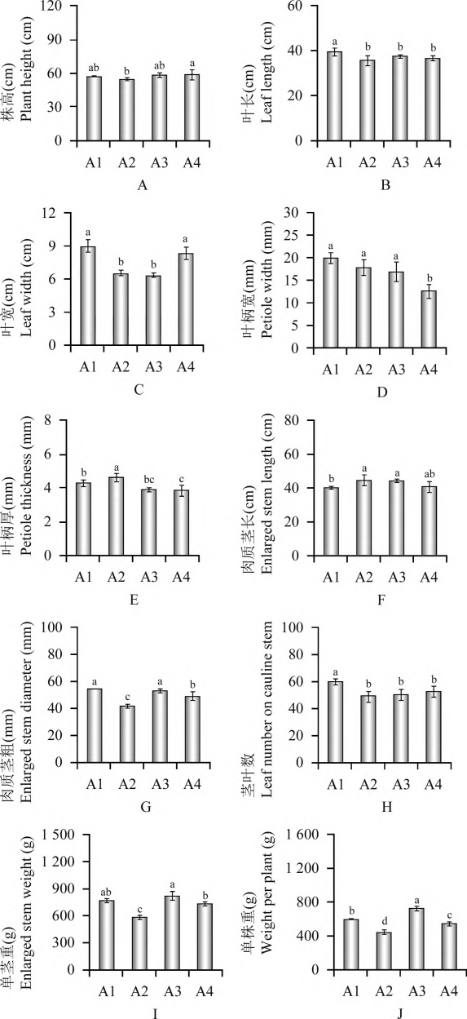
图6 不同种植方式对茎用莴苣农艺性状的影响
注: A1~A4 分别为平畦, 平畦+覆膜, 起垄, 起垄+覆膜; 不同小写字母表示各处理间差异显著(P<0.05)。
4.3.2 不同种植密度对茎用莴苣农艺性状生长的影响
4 种种植密度对茎用莴苣的生长指标影响各不相同（图 7）。B1 中茎用莴苣的株高（82 cm）显著高于其他三种种植密度；B4 中叶长（35.5 cm）与其他三种种植密度存在显著性差异；叶宽（8.9 cm）在 B1 中表现最优；肉质茎粗（51.98 cm）在 B2 中表现显著优于B1；叶柄宽（12.58 mm）在 B1 中表现最优且与 B2 存在显著性差异；B3 中叶柄厚（2.98 mm）与 B4 存在显著性差异；单茎重（745.67 g）在 B4 中表现显著优于 B3；肉质茎长（55 cm）在 B1 中与 B2、B3 存在显著性差异；单株重（905.33 g）在B3中表现最优，较 B1、B2、B4 分别高出44.24%、15.82%、5.15%；茎叶数（48片）在 B1中数量最大，显著高于其他三种密度。综上所述：B1更有利于叶柄宽、茎叶数等指标的生长发育，B4则更利于叶柄厚、叶长、单茎重等指标的生长。
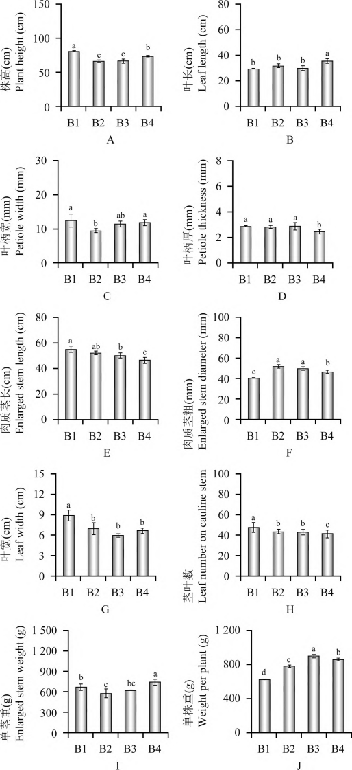
图7 不同种植密度对茎用莴苣农艺性状的影响
注: B1~B4 分别为株行距 25 cm×25 cm, 25 cm×30 cm, 30 cm× 30 cm, 35cm×35 cm；不同小写字母表示各处理间差异显著 (P<0.05)。

4.3.3 不同种植方式与密度对茎用莴苣产量及干物质积累的影响
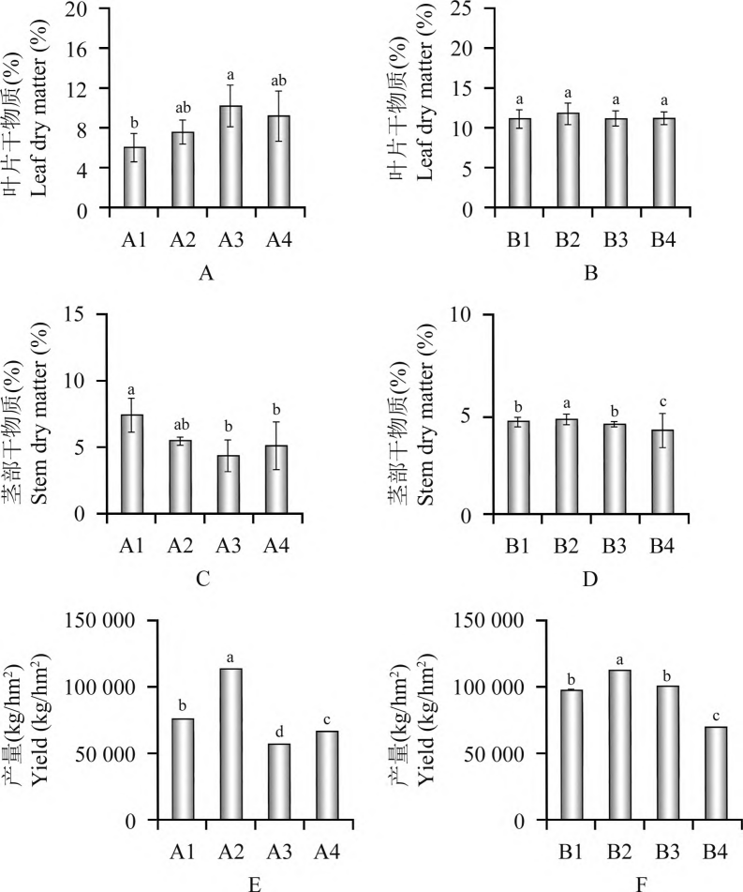
不同种植方式下茎用莴苣产量存在显著性差异，A2 种植方式下产量最高（113186 kg/hm2），显著高于其他种植方式，与 A1、A3和A4 相比，产量分别增加了49.55%、97.32%和70.86%。与其他种植方式相比，A2 的茎部（4.88%）和叶片（11.79%）干物质含量均达最高，差异达到显著水平。综上，种植方式A2对茎用莴苣的干物质积累及产量最有利。
图8 不同种植方式及密度对茎用莴苣产量及干物质含量的影响
注: 种植方式 A1~A4 分别为平畦, 平畦+覆膜, 起垄, 起垄+覆膜; 栽培密度 B1~B4 株行距分别为 25 cm×25 cm, 25 cm×30 cm,30 cm×30 cm, 35 cm×35 cm; 不同小写字母的表示各处理间差异显著(P<0.05)。
4 种种植密度中，当种植密度为 B2 时产量最高（113 057 kg/hm² ），显著高于其他种植方式。当种植密度为 B4 时，产量最低（69 760 kg/hm²），显著低于 B2栽培方式，其降幅达到 62.06%。茎部干物质含量在种植密度为 B3 时达到最大值（4.78%），且与其他三种密度均有显著性差异。叶片干物质含量在 B1 和B3、B4 之间存在显著性差异，种植密度为 B1 时，叶片干物质含量最低（11.12%）；在密度为 B2 时干物质含量最高（11.79%）。结果表明：B2 对茎用莴苣的产量及物质积累促进作用最强（图8）。

4.3.4 不同种植密度及种植方式下茎用莴苣的主成分分析
在主成分分析表中，结合不同的种植方式（A1~A4）和种植密度（B1~B4）来明确影响茎用莴苣生长的主要因子，达到简化分析的目的。主成分分析将不同种植密度和种植方式中的13个生长指标进行降维，提取到的3个主成分累计贡献率达到81.78%。表明本试验提取到的3个主成分能解释所有指标的大部分信息，大大提高了研究效率。由各特征向量值和贡献率可得出（表11），主成分 1贡献率最大（39.32%），特征值最高（5.190%），主要由肉质茎粗、单茎重以及单株重决定，可命名为“肉质茎主导产量因子”。第二主成分和第三主成分共同命名为“茎、叶形态产量因子”，主要受叶长、叶宽、叶柄宽、茎叶数和茎部干物质影响。

表11 主成分特征向量及载荷分析
性状 | 主成分
性状 | PC1 | PC2 | PC3
株高 | 0.654 | -0.246 | -0.259
叶长 | 0.534 | 0.549 | 0.417
叶宽 | 0.499 | 0.611 | -0.394
叶柄宽 | -0.065 | 0.528 | 0.773
叶柄厚 | -0.672 | 0.520 | 0.213
肉质茎长 | -0.497 | -0.564 | 0.504
肉质茎粗 | 0.968 | 0.046 | 0.164
单茎重 | 0.798 | -0.369 | 0.358
单株重 | 0.905 | -0.255 | 0.207
茎叶数 | 0.538 | 0.625 | 0.009
茎部干物质 | 0.190 | 0.890 | -0.028
叶片干物质 | 0.004 | -0.889 | 0.123
产量 | -0.897 | 0.393 | 0.050
特征值(%) | 5.190 | 3.932 | 1.509
贡献率(%) | 39.925 | 30.248 | 11.608
累计贡献率(%) | 39.925 | 70.173 | 81.781

4.3.5不同种植方式对茎用莴苣农艺性状的主成分分析和聚类分析
运用主成分二维 PCA 分析对不同种植方式下茎用莴苣的不同性状进行评价，筛选不同种植方式对茎用莴苣主要生长指标的差异。4种种植方式3个重复测定值聚集紧密，说明各试验处理中指标测定值重复性较好、无离散值、数据可靠（图 9A）。4种种植方式对茎用莴苣的13种形态指标的影响差异显著，A1对茎用莴苣的叶长、叶宽、茎叶数、茎部干物质的生长发育影响较明显，即主要受“茎、叶形态产量因子”影响。A2对叶柄宽、叶柄厚、肉质茎长、亩产等指标影响效果明显，其原因是该种植方式下“肉质茎主导产量因子”和“茎、叶形态产量因子”均有上述主导因子中分布的生长指标，且关联较紧密。A3和A4则更有利于株高、叶片干物质、单株重、单茎重和叶柄厚等指标的生长，即主要受“茎、叶形态产量因子”的影响。
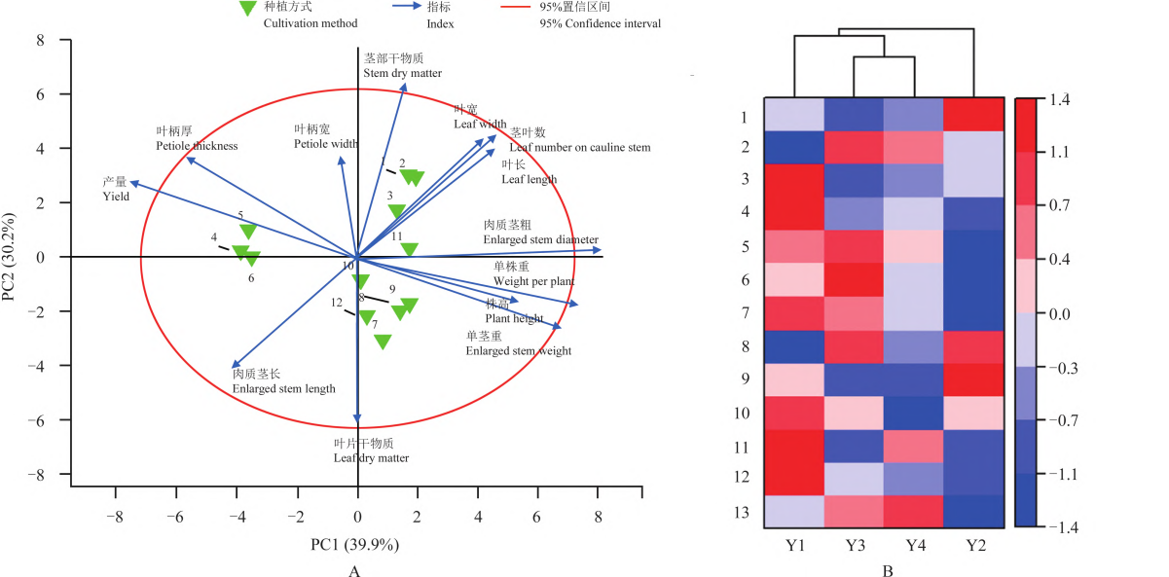
图9. 不同种植方式对茎用莴苣各形态性指标的影响
注: A: 二维 PCA 图; B: 聚类热图; Y1~Y4 分别为平畦, 平畦+覆膜, 起垄, 起垄+覆膜; A 图数字代表重复, 三个为一组; B 图右侧数字代表相关性; 1: 产量; 2: 叶片干物质; 3: 茎部干物质; 4: 茎叶数; 5: 单株重; 6: 单茎重; 7: 肉质茎粗; 8: 肉质茎长; 9: 叶柄厚;10: 叶柄宽; 11: 叶宽; 12: 叶长; 13: 株高。
聚类热图可以准确将处理与指标之间互作程度及方向可视化展现。聚类热图中 Y1的种植方式对叶长、叶宽、茎部干物质以及茎叶数起到促进作用；但对肉质茎长和叶片干物质起抑制作用。Y3最有利于单茎重的生长；Y4则能够促进株高的生长，抑制叶柄宽等性状的生长发育，Y2有利于产量和叶柄厚的形成与生长（图9B），上述结果与主成分分析结果一致，进一步验证了试验的准确性。

4.3.6 不同种植密度下茎用莴苣的农艺性状的主成分分析和聚类分析
二维 PCA 图中指标的横、纵坐标值越大，说明单个指标对主要贡献率的影响就越大。结合主成分分析和聚类分析（图 10A； 图 10B），X1 种植密度对叶宽、茎叶数、株高的生长促进作用最明显，由主成分分析图中提取到 X1 种植密度对肉质茎长和叶柄宽等指标也有较大的促进作用，但却阻碍了肉质茎粗等指标为主的“肉质茎主导产量因子”的增加。由主成分图及聚类热图可知，X2 种植密度与叶柄厚、肉质茎粗、叶片干物质、茎部干物质等指标关联作用强，与聚类热图呈现结果高度一致，其原因是该种植密度关联指标是贡献率最高的“肉质茎主导产量因子”。
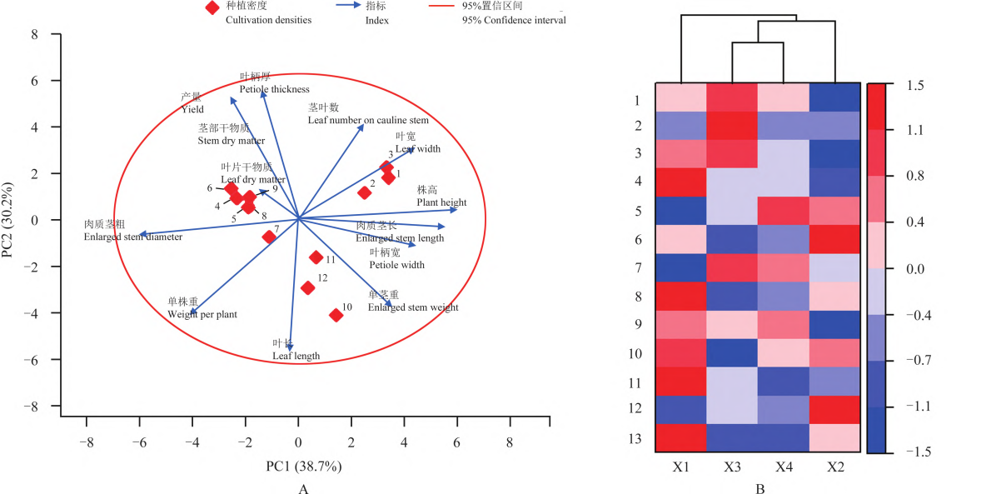
图10 不同种植密度对茎用莴苣各形态性指标的影响
注: A: 二维 PCA 图; B: 聚类热图; X1~X4 分别表示株行距为 25 cm×25 cm, 25 cm×30 cm, 30 cm×30 cm, 35 cm×35 cm; A 图数字代表重复, 三个为一组; B 图右侧数字代表相关性; 1: 产量; 2: 叶片干物质; 3: 茎部干物质; 4: 茎叶数; 5: 单株重; 6: 单茎重; 7: 肉质茎粗; 8: 肉质茎长; 9: 叶柄厚; 10: 叶柄宽; 11: 叶宽; 12: 叶长; 13: 株高。

4.4 小结
本研究通过设置平畦、平畦+覆膜、起垄、起垄+覆膜4种种植方式和25 cm×25 cm、25 cm×30 cm、30 cm×30 cm、35 cm×35 cm共4种种植密度，系统分析了不同种植方式与密度对茎用莴苣农艺性状、干物质积累及产量的影响，主要结论如下：
（1）种植方式方面
4种种植方式中，A1（平畦）最能促进叶长、叶宽、叶柄宽、茎叶数等叶片指标的生长发育；A2（平畦+覆膜）叶柄厚表现最优，且产量最高（113186 kg/hm²），较A1、A3、A4分别增产49.55%、97.32%、70.86%，茎部干物质（4.88%）和叶片干物质（11.79%）均达最高；A3（起垄）在肉质茎粗、单茎重、单株重等茎部指标上表现最优；A4（起垄+覆膜）更有利于株高、叶宽、肉质茎长生长。
（2）种植密度方面
B1（25 cm×25 cm）株高（82 cm）、叶宽（8.9 cm）、叶柄宽（12.58 mm）、茎叶数（48片）均表现最优，最有利于叶片形态建成；B2（25 cm×30 cm）产量最高（113057 kg/hm²），肉质茎粗表现显著优于B1；B3（30 cm×30 cm）单株重（905.33 g）最优，茎部干物质含量（4.78%）最高；B4（35 cm×35 cm）叶长（35.5 cm）、单茎重（745.67 g）最优，但产量最低（69760 kg/hm²），较B2降低62.06%。密度过高导致群体竞争激烈、光能利用率低，密度过低则亩产不足，B2（25 cm×30 cm）在产量和干物质积累间取得最佳平衡。
（3）综合评价方面
主成分分析提取3个主成分，累计贡献率81.781%。主成分1（贡献率39.925%）为“肉质茎主导产量因子”，主要由肉质茎粗、单茎重、单株重决定；主成分2和3共同为“茎、叶形态产量因子”，主要受叶长、叶宽、叶柄宽、茎叶数、茎部干物质影响。聚类热图与主成分分析结果一致，进一步验证了试验的可靠性。
（4）综合以上结果，本标准是茎用莴苣高产高效栽培技术规程，茎用莴苣的主要商品器官为肉质茎，肉质茎的产量和品质是衡量栽培技术优劣的核心指标。覆膜是增产的主导因素，A2（平畦+覆膜）产量和干物质积累均最高；起垄在株高、肉质茎粗、单茎重、单株重等茎部指标上具有优势，且有利于排水防涝、改善土壤透气性、便于机械化作业。考虑到青海高海拔地区降雨集中期易造成田间积水，起垄可有效降低渍害风险、促进肉质茎膨大，综合产量、品质与稳产性，本标准推荐采用起垄+覆膜的栽培方式，以兼顾产量、品质和区域气候适应性。

5 其他主要技术参数的依据说明
本标准第9章“定植前准备”、第10章“定植”中的部分技术参数，未设置专项试验，主要依据青海主产区生产调研、同类标准参照和常规栽培技术确定，具体如下：
（1）深翻深度：深翻25 cm~30 cm，依据青海主产区生产调研和同类蔬菜栽培技术规程确定，可打破犁底层、改善土壤通气性，有利于茎用莴苣根系发育。
（2）基肥用量：腐熟农家肥3000 kg/667m²或商品有机肥1000 kg/667m²，依据青海主产区生产调研和NY/T 394《绿色食品 肥料使用准则》确定。纯氮（N）6 kg/667m²、五氧化二磷（P₂O₅）6 kg/667m²、氧化钾（K₂O）6 kg/667m²，由氮磷钾复合肥（15:15:15）40 kg/667m²折算而来，依据试验一“3414”肥效试验结果和青海主产区施肥调研确定。
（3）起垄规格：垄宽60 cm~80 cm、垄高5 cm~10 cm，依据青海主产区起垄覆膜机械作业幅宽、覆膜要求和排水防涝需求确定。每垄铺设1条滴灌带、铺设于垄面中间，依据滴灌工程常规设计和茎用莴苣垄作栽培特点确定。
（4）覆膜规格：膜宽100 cm~120 cm，与垄宽60~80 cm匹配，覆膜后两侧各有20 cm左右压膜边，依据试验二、试验三覆膜栽培结果和生产调研确定。
（5）定植参数：待幼苗长至3~4片真叶时定植，株距25 cm~35 cm，行距25 cm~35 cm，每667m²定植5000~6000株，依据试验二、试验三密度试验结果和青海主产区生产调研确定。试验二中最优处理A2B1（30×30 cm）折合约7400株/667m²，本标准推荐5000~6000株/667m²是综合考虑不同品种适应性、通风透光条件和生产管理便利性确定的保守范围。定植深度以子叶节与畦面平齐为宜，依据茎用莴苣定植常规技术和生产调研确定。
上述参数属于基于生产调研、同类标准参照和常规栽培技术综合确定的技术参数，建议标准实施后通过专项试验进一步验证优化。
六、重大意见分歧的处理依据结果
本标准制定过程中，起草小组通过征求意见、技术讨论和专家审查等方式，广泛听取相关科研单位、高等院校、技术推广部门及有关专家的意见和建议，对标准涉及的技术内容进行了充分研究和论证。在征求意见阶段，各有关单位提出的意见主要涉及标准适用范围、规范性引用文件、产量指标、产地环境、茬口安排、品种选择、育苗、幼苗定植、采收及采后处理、生产档案及文本编写等方面。起草小组对所收到的意见进行了汇总、分析和研究，并结合相关试验结果和生产实际提出处理意见。征求意见过程中未形成重大原则性意见分歧，具体意见及处理情况详见附件1《团体标准征求意见汇总处理表》。在技术审查阶段，专家审查委员会对标准的科学性、合理性和可操作性进行了审查，经表决同意该标准通过技术审查。技术审查过程中未形成重大原则性意见分歧，具体情况详见附件2《团体标准审查会会议纪要》。综上，本标准在征求意见和技术审查过程中均未形成重大意见分歧，无需进行重大意见分歧的专项协调和处理。
七、贯彻实施该标准的要求、措施建议
加强组织引导与宣传培训，由专业部门牵头，通过专项培训、技术手册、现场观摩等形式，面向技术员和农户全面普及标准内容与关键操作要点；同时强化技术配套与服务支撑，在主产区建立标准化示范样板，依托专业化育苗组织提供统一服务，并辅以持续的技术咨询。在要素保障方面，需确保优质种子、育苗基质、地膜及复合肥、水溶肥等生产资料的供应，引导农户按标准施肥方案科学施肥，鼓励育苗设施和起垄覆膜、移栽等配套农机升级，满足标准实施的硬件要求；最后，应建立监督反馈与持续改进机制，开展茎用莴苣种苗质量、田间长势、产量及品质的跟踪监测，收集标准实施中在茬口安排、种子处理、定植密度、覆膜栽培、水肥管理、病虫害防治等方面的问题与建议，适时修订完善相关技术条款，形成“推广—服务—保障—改进”闭环，推动青海高海拔地区茎用莴苣高产高效栽培标准化水平和产业竞争力全面提升。
八、预期的经济效益及社会效益
本标准是项目组在青海省主要茎用莴苣产区经过系统生产试验和科学观测，结合多年研究成果，针对本地气候与生产条件制定的茎用莴苣高产高效栽培技术规程。本标准推广应用后，通过规范化茬口安排、科学种子处理、合理密植、精准水肥调控、覆膜栽培及绿色防控等措施，在园艺创新基地的对比试验中，采用本标准技术较传统方法可增产10%以上，产品器官收获期提前7~8天，有效节约生产成本，显著增加经济效益。本标准的实施将推动茎用莴苣生产向标准化、集约化转型，提升产品质量和生产效益，实现农业节本增效和农民增收。同时，通过科学施肥、减少化学农药使用，促进绿色生产，对保障农产品质量安全、保护农业生态环境具有积极社会效益，为青海省蔬菜产业可持续发展提供技术支撑。

附件1：
团体标准征求意见汇总处理表
项目名称：高海拔地区茎用莴苣高产高效栽培技术规程
项目编号：QHNX103-2026
主编单位：青海大学农林科学院 经办人：朱雪冰
序号 | 标准条款 | 意见内容 | 提出单位 | 处理结果及理由
1 | 1 范围 | 建议明确本标准适用的海拔范围，如“海拔2000 m以上”或“海拔2200 m以上”。 | 中科院西北高原生物研究所 | 部分采纳。青海高海拔地区通常指海拔2000 m以上区域，但本标准为保持表述简洁，沿用“青海高海拔农区”表述，具体适用海拔由使用者根据当地实际确定。
2 | 4 场地环境 | “前茬作为为非菊科作物栽培”——“作为为”重复，建议改为“前茬为非菊科作物”。 | 中科院西北高原生物研究所 | 采纳。已修改为“前茬为非菊科作物栽培”。
3 | 5 茬口安排 | “夏季茬：3月下旬~4月中旬育苗”——3月下旬仍属春季，建议改为“春夏茬”。 | 中科院西北高原生物研究所 | 部分采纳。经与生产调研核实，当地习惯称“夏季茬”，为避免与生产习惯冲突，保留“夏季茬”表述。
4 | 6 品种选择 | “产量达到37.500 t/hm²~52.500 t/hm²”混入品种选择条款，且数字格式有误，建议单独设“产量指标”章节或删除。 | 青海大学 | 采纳。已将产量指标从品种选择条款中删除，品种选择只保留品种特性和种子质量要求。
5 | 8 整地施肥 | 建议将“整地施肥”从“定植”章节中拆出，单独设章。 | 青海大学 | 采纳。已将“整地施肥”从定植章节中拆出，单独设第8章，定植单独设第9章。
6 | 8 整地施肥 | 建议明确“造墒后待定植”中“造墒”的具体标准。 | 青海民族大学 | 部分采纳。造墒标准根据土壤质地和天气灵活掌握，通常以土壤含水量达到田间持水量的70 %左右为宜，已在10.1水肥管理中体现。
7 | 9 定植 | 建议补充定植深度、定植方式等具体操作要求。 | 青海民族大学 | 采纳。已补充“定植时应带土移栽，避免伤根，定植深度以子叶节与畦面平齐为宜，不宜过深或过浅。定植后及时浇透定根水”。
8 | 10 田间管理 | 第10章标题“田间管理”下只有一段文字，建议补充二级标题，明确水肥管理和抽薹调控内容。 | 青海民族大学 | 采纳。已将第10章分为10.1水肥管理和10.2抽薹调控两节。
9 | 10.1 水肥管理 | 建议明确“高钾型水溶肥”的具体养分含量和用量。 | 青海师范大学 | 部分采纳。高钾型水溶肥种类较多，本标准不指定具体品牌和含量，使用者可根据产品说明和当地实际情况选用，建议N-P₂O₅-K₂O比例以15-5-30或相近比例为宜。
10 | 11 病虫害防治 | 建议补充主要病虫害的防治时期和防治指标。 | 青海师范大学 | 部分采纳。防治时期已在附录A中列出。防治指标因病虫害种类和发生程度而异，建议使用者根据当地植保部门预测预报确定。
11 | 附录A | 建议补充农药安全间隔期的具体天数，而不是统一写“≥7”。 | 青海省农作物种子站 | 部分采纳。不同农药的安全间隔期不同，统一写“≥7”是保守要求，实际使用时应以农药标签标注的安全间隔期为准，已在第12.1条中明确“采收前应遵守安全间隔期”。已修改，使标准更符合生产实际
12 | 全文 | 建议统一全文的上下标格式，如“667m²”应改为“667 m²”，“kg/667m²”应改为“kg/667 m²”。 | 青海省农作物种子站 | 采纳。已统一全文的上下标格式。
13 | 编制说明 | 建议补充QHNX63-2024的发布年份、发布单位和适用范围。 | 青海省农作物种子站 | 采纳。已补充QHNX63-2024为起草团队前期制定的青海省团体标准，适用于莴苣类蔬菜（含叶用莴苣和茎用莴苣）穴盘育苗。

附件2 ：
技术审查意见汇总处理表
项目名称：高海拔地区茎用莴苣高产高效栽培技术规程
项目编号：QHNX103-2026
主编单位：青海大学农林科学院
审查会日期：2026.10.10
经办人：周琪
序号 | 标准条款 | 意见内容 | 意见来源 | 处理结果及理由
1 | 标准名称 | 标准名称“青海高海拔地区莴笋高产高效栽培技术规程”中“青海”与“高海拔地区”表述重复，建议改为“高海拔地区茎用莴苣高产高效栽培技术规程”。 | 技术审查会专家 | 采纳。已将标准名称修改为《高海拔地区茎用莴苣高产高效栽培技术规程》，与专家审查意见一致。
2 | 1 范围 | 适用范围建议明确海拔范围，标注“海拔2200 m~3200 m的农区”。 | 技术审查会专家 | 采纳。已将适用范围修改为“本文件适用于海拔2200 m~3200 m的农区”。
3 | 1 范围 | 建议在范围中补充“产量指标”内容。 | 技术审查会专家 | 采纳。已在第4章单独设“产量指标”章节，紫叶茎用莴苣产量45.0~60.0 t/hm²，绿叶茎用莴苣产量52.5~67.5 t/hm²。
4 | 2 规范性引用文件 | 建议核查QHNX63-2024与T/QHNX 057-2026的标准编号，确认引用标准是否准确。 | 技术审查会专家 | 采纳。已核实并统一为T/QHNX 057《莴苣类蔬菜穴盘育苗技术规程》。
5 | 6 茬口安排 | 建议补充定植时间。 | 技术审查会专家 | 采纳。已在茬口安排中补充“25天~28天后定植”。
6 | 9 定植前准备 | 建议将“整地施肥”拆分为“整地施肥”“起垄、灌带铺设”“覆膜”三节，细化操作要求。 | 技术审查会专家 | 采纳。已将第9章拆分为9.1整地施肥、9.2起垄灌带铺设、9.3覆膜，各节内容细化。
7 | 9.1 整地施肥 | 建议将肥料用量换算成纯N、P₂O₅、K₂O，以便于肥料配比计算。 | 技术审查会专家 | 采纳。已将基肥用量换算为纯氮（N）6 kg/667m²、五氧化二磷（P₂O₅）6 kg/667m²、氧化钾（K₂O）6 kg/667m²。
8 | 11.1 水肥管理 | 建议补充滴灌水肥管理参数表。 | 技术审查会专家 | 采纳。已增加“表1 茎用莴苣膜下滴灌水肥管理参数”，明确各生育阶段的滴灌频率、灌水定额、追肥方案。
9 | 附录A | 建议对照NY/T 393允许清单，删除不符合绿色食品要求的农药，替换为允许使用的药剂。 | 技术审查会专家 | 采纳。已删除百菌清、甲霜锰锌、溴氰菊酯、阿维菌素等不符合绿色食品要求的药剂。
10 | 编制说明 三、主要起草过程 | （四）起草文本改为：（四）征求意见。 | 技术审查会专家 | 采纳。已将编制说明“三、主要起草过程”中的“（四）起草文本”改为“（四）征求意见”，并补充了征求意见的单位、期限、意见条数及处理情况。
11 | 编制说明 四、制订标准的原则和依据 | 增加青海省相关政策依据、团体标准管理规定、国家标准与行业标准依据。 | 技术审查会专家 | 采纳。已在编制说明“四、制订标准的原则和依据，与现行法律、法规、标准的关系”中增加“（一）青海省相关政策依据”“（二）团体标准管理规定”“（三）国家标准与行业标准依据””三个子项。

